Implementasi Pipeline Intelijen Ancaman Jaringan Otomatis Menggunakan N8n Untuk Percepatan Respons Insiden

Joshua Kenneth Van Dyon
Bina Nusantara University
Jakarta, Indonesia
joshua.dyon@binus.ac.id

Abstrak—Pusat Operasi Keamanan (SOC) modern menghadapi tantangan signifikan berupa volume peringatan yang masif dan keterbatasan sumber daya manusia, yang berdampak pada tingginya Mean Time to Respond (MTTR). Proses ingestion indikator ancaman (IOC) yang dilakukan secara manual sering kali menyebabkan latensi deteksi dan tingginya tingkat positif palsu (false positive). Penelitian ini mengusulkan dan mengevaluasi kerangka kerja Security Orchestration, Automation, and Response (SOAR) menggunakan pendekatan low-code untuk mengotomatisasi threat intelligence lifecycle. Melalui integrasi antara Threat Intelligence Platform (Cyfirma), mesin orkestrasi (n8n), dan SIEM (Wazuh) dengan validasi Human-in-the-Loop (HITL), penelitian ini bertujuan untuk mengukur dampak operasional sistem terhadap pengurangan latensi respons dan peningkatan akurasi data. Hasil yang diharapkan adalah penurunan MTTR yang signifikan dan mekanisme filterisasi yang lebih efektif dibandingkan proses manual.
Kata Kunci—Security Orchestration Automation and Response (SOAR), Cyber Threat Intelligence (CTI), Mean Time to Respond (MTTR), Human-in-the-Loop, Incident Response.

Pendahuluan

Latar Belakang
Lanskap ancaman siber (cyber threat landscape) kontemporer ditandai dengan peningkatan eksponensial dalam volume, kecanggihan, dan kecepatan serangan. Pusat Operasi Keamanan (Security Operations Center/SOC) di seluruh dunia kini harus memproses ribuan peringatan keamanan (security alerts) setiap harinya, dengan studi terdokumentasi melaporkan lebih dari 22.000 peringatan mingguan pada lingkungan perusahaan berskala besar [1]. Volume data ancaman yang masif ini jauh melampaui kapasitas pemrosesan kognitif analis keamanan manusia, sehingga menciptakan asimetri fundamental antara kemampuan defensif organisasi dan aktivitas threat actor (adversary).
Kecepatan deteksi dan remediasi ancaman menjadi determinan kritis bagi ketahanan siber (cyber resilience) dalam organisasi. Hal ini dikarenakan threat actor senantiasa mengeksploitasi kesenjangan temporal antara kompromi awal dan respons defensif—sebuah periode yang dikenal sebagai Window of Exposure. Dalam operasi pertahanan jaringan, bahkan pengurangan marjinal dalam latensi respons dapat mencegah pergerakan lateral (lateral movement), eksfiltrasi data, dan kompromi sistem yang lebih luas.
Cyber Threat Intelligence (CTI) berfungsi sebagai elemen fundamental dalam pertahanan proaktif dengan menyediakan informasi yang dapat ditindaklanjuti (actionable intelligence) mengenai taktik, teknik, prosedur (TTPs), serta infrastruktur musuh. Namun, nilai operasional CTI berbanding lurus dengan kecepatan dan akurasi dalam menerjemahkan intelijen tersebut menjadi aksi defensif yang konkret. Berdasarkan latar belakang di atas, penelitian ini mengidentifikasi pain points spesifik dalam operasi SOC manual yang menjadi fokus investigasi:
- Lambatnya Ingesti Manual (Manual Ingestion Latency): Proses pemantauan dasbor TIP, ekstraksi IOC, dan verifikasi manual memakan waktu yang signifikan. Kesenjangan waktu antara publikasi ancaman oleh penyedia intelijen (seperti Cyfirma) dan tindakan defensif oleh SOC memberikan keuntungan taktis bagi penyerang.
- Tingginya Tingkat False Positive: Tanpa mekanisme penyaringan otomatis (seperti pemeriksaan confidence score atau allow-listing), analis sering kali menerima data mentah yang belum diverifikasi. Hal ini membuang siklus kerja analis yang berharga untuk memvalidasi entitas yang tidak berbahaya.
- Beban Kognitif dan Human Error: Sifat repetitif dari pemrosesan data CTI meningkatkan risiko kesalahan transkripsi manusia. Selain itu, kelelahan analis akibat volume kerja yang tinggi menurunkan kualitas pengambilan keputusan dalam insiden kritis.
- Inefisiensi Alokasi Sumber Daya: Analis keamanan tingkat lanjut sering kali terperangkap dalam tugas-tugas administratif "Level 1" (pengumpulan data), padahal keahlian mereka dibutuhkan untuk analisis "Level 3" (threat hunting dan analisis forensik).
Tinjauan literatur komprehensif terhadap publikasi IEEE, ACM, dan jurnal terkait periode 2023-2026 mengungkapkan beberapa keterbatasan dalam penelitian yang ada:
- Banyak penelitian sebelumnya berfokus pada desain arsitektur SOAR atau algoritma deteksi ancaman berbasis AI, namun kurang memberikan data empiris kuantitatif mengenai pengurangan latensi (dalam milidetik atau menit) dan dampaknya terhadap MTTR dalam skenario dunia nyata.
- Literatur yang ada sering kali membahas implementasi pada platform SOAR komersial yang tidak dapat diakses secara luas. Terdapat minimalitas pada studi akademis yang mengevaluasi efektivitas platform low-code/open-source sebagai alternatif yang layak untuk orkestrasi keamanan.
- Studi tentang otomatisasi sering kali mengasumsikan akurasi data input, penelitian yang secara spesifik mengukur efektivitas mekanisme filter otomatis dalam mengurangi rasio false positive sebelum data mencapai analis masih terbatas.
- Sementara konsep HITL didiskusikan secara teoritis, implementasi teknis dan evaluasi dampak waktu dari interaksi manusia dalam alur kerja otomatis sering kali diabaikan dalam model penelitian yang berfokus pada otomatisasi penuh.

Rumusan Masalah
Terlepas dari investasi signifikan pada Threat Intelligence Platform (TIP) dan perangkat keamanan, banyak organisasi masih bergantung pada proses manual untuk mengoperasionalisasikan threat intelligence. Dalam lingkungan operasional salah satu perusahaan penyedia layanan (Managed Security Service Provider) di Indonesia, Indicators of Compromise (IOC) yang bersumber dari TIP Cyfirma—termasuk alamat IP berbahaya, nama domain, hash file, dan indikator teknis lainnya—masih diekstraksi, divalidasi, dan didistribusikan secara manual kepada tim keamanan untuk remediasi.
Alur kerja manual ini memperkenalkan beberapa titik kegagalan (points of failure): kesalahan transkripsi manusia yang membahayakan integritas data, penundaan pemrosesan yang memperlebar Window of Exposure, serta kelelahan analis (alert fatigue) akibat tugas repetitif yang mendegradasi efektivitas SOC secara keseluruhan. Latensi inheren dalam transfer data manual menciptakan hambatan (bottleneck) kritis antara deteksi dan remediasi, yang berdampak langsung pada peningkatan Mean Time to Respond (MTTR) dan postur risiko organisasi. Selain itu, ketiadaan format data yang terstandarisasi dan mekanisme validasi otomatis meningkatkan probabilitas false positive mencapai kontrol keamanan produksi, yang berpotensi mengganggu keberlangsungan operasi bisnis yang sah.
Berdasarkan identifikasi masalah dan kesenjangan riset tersebut, penelitian ini merumuskan pertanyaan penelitian sebagai berikut untuk memandu investigasi:
- Bagaimana merancang arsitektur orkestrasi berbasis low-code yang mampu mengotomatisasi lifecycle threat intelligence (akuisisi, normalisasi, validasi) dari Cyfirma TIP secara andal?
- Seberapa signifikan dampak penerapan sistem otomatisasi tersebut terhadap reduksi latensi pemrosesan data dan Mean Time to Respond (MTTR) jika dibandingkan dengan alur kerja manual konvensional?
- Bagaimana efektivitas mekanisme penyaringan otomatis (berbasis confidence score dan deduplikasi) dalam menurunkan tingkat false positive yang mencapai analis?
- Apakah integrasi validasi Human-in-the-Loop (HITL) dalam alur kerja otomatis memberikan keseimbangan yang optimal antara kecepatan respons dan akurasi keputusan?

Tujuan Penelitian
Penelitian ini bertujuan untuk merancang, mengimplementasikan, dan mengevaluasi alur (pipeline) threat intelligence otomatis guna mengatasi tantangan operasional yang telah diidentifikasi. Tujuan spesifik dari penelitian ini adalah:
- Membangun Artefak: Mengembangkan prototipe sistem orkestrasi keamanan (SOAR) menggunakan platform low-code (n8n) yang terintegrasi dengan Cyfirma TIP (sumber data), Wazuh (SIEM), dan Telegram (antarmuka analis).
- Evaluasi Kuantitatif: Mengukur secara empiris peningkatan efisiensi operasional melalui parameter waktu (time-based metrics) dan kualitas data.
- Analisis Komparatif: Membandingkan kinerja metode manual dibandingkan dengan otomatis untuk memvalidasi hipotesis bahwa otomatisasi low-code dapat secara signifikan mengurangi Window of Exposure.
Dengan mencapai tujuan-tujuan ini, penelitian ini akan mendemonstrasikan pendekatan praktis dan efisien (cost-effective) dalam menerapkan prinsip-prinsip Security Orchestration, Automation, and Response (SOAR) pada lingkungan SOC dengan sumber daya terbatas.

Manfaat Penelitian
- Manfaat Teoritis
Penelitian ini diharapkan dapat memberikan kontribusi pada pengembangan literatur keamanan siber, khususnya dalam domain Security Operations Center (SOC) dan orkestrasi pertahanan, melalui tiga aspek utama:
  - Memperkuat kerangka kerja kolaborasi manusia-mesin (Human-Machine Teaming) dalam respons insiden. Literatur terkini mengkritik pendekatan otomatisasi penuh (full automation) yang rentan terhadap kesalahan kontekstual. Penelitian ini memvalidasi model Human-in-the-Loop (HITL) di mana algoritma menangani korelasi data bervolume tinggi, sementara manusia memegang kendali keputusan kritis. Pendekatan ini terbukti secara akademis mampu menjaga kredibilitas analis terhadap sistem otonom, mencegah fenomena automation bias atau skeptisisme berlebih terhadap alat keamanan,
  - Mengisi kesenjangan teoretis mengenai efektivitas arsitektur low-code dalam lingkungan yang kritis. Sebagian besar studi sebelumnya berfokus pada platform SOAR (Security Orchestration, Automation, and Response) komersil yang kaku dan mahal. Riset ini menyediakan bukti empiris bahwa pendekatan low-code dan open source menawarkan fleksibilitas arsitektur yang setara atau lebih baik dalam menangani dinamika ancaman yang berubah cepat (adaptive defense), menantang asumsi lama bahwa keamanan tingkat enterprise memerlukan infrastruktur kode yang berat (heavy-code).
  - Menambahkan kontribusi metriks dalam efisiensi SOC. Dibandingkan hanya berfokus pada Mean Time to Respond (MTTR) sebagai angka tunggal, penelitian ini membedah komponen latensi menjadi fase-fase mikro (ingesti, normalisasi, triase). Hal ini sejalan dengan penelitian terbaru yang menekankan perlunya metrik granular untuk memahami bottleneck kognitif dalam siklus OODA (Observe, Orient, Decide, Act) analis keamanan.

- Manfaat Praktis
Hasil penelitian diharapkan dapat memberikan dampak operasional langsung yang dapat diterapkan oleh praktisi keamanan siber dan organisasi menengah ke bawah (UMKM) dalam aspek:
  - Reduksi Mean Time to Respond (MTTR). Dengan memindahkan beban kerja manual ke sistem otomatis, organisasi dapat menutup window of exposure lebih cepat, mencegah pergerakan lateral penyerang dalam jaringan sebelum kerusakan fatal terjadi,
  - Mitigasi Alert Fatigue dan Peningkatan Akurasi Analis Sistem yang dirancang memberikan solusi konkret dengan menerapkan filter pra-pemrosesan otomatis yang membuang false positives, analis hanya menerima peringatan yang telah tervalidasi dan diperkaya konteksnya. Hal ini diharapkan dapat mengurangi beban kognitif, meminimalisir human error akibat kejenuhan, dan meningkatkan kualitas pengambilan keputusan pada insiden dengan prioritas tinggi,
  - Efisiensi Biaya dan Demokratisasi Teknologi SOAR. Penelitian bertujuan menginklusifkan penggunaaan SOAR untuk perusahaan menengah kebawah. Penggunaan platform low-code memberikan alternatif biaya rendah (cost-effective) bagi organisasi menengah ke bawah (UMKM) untuk membangun kapabilitas SOC yang matang. Hal ini memungkinkan alokasi anggaran keamanan dialihkan dari lisensi perangkat lunak mahal ke pengembangan kompetensi personel (misalnya, untuk threat hunting proaktif),
  - Peningkatan Kelincahan Operasional (Operational Agility) Integrasi API yang modular memungkinkan tim keamanan untuk beradaptasi dengan ancaman baru dalam hitungan jam, bukan hari. Jika sumber intelijen baru (seperti feed CTI spesifik industri) tersedia, alur kerja n8n dapat dimodifikasi dengan cepat tanpa perlu menulis ulang kode backend yang kompleks. Fleksibilitas ini sangat krusial dalam menghadapi lanskap ancaman 2026 yang didominasi oleh serangan berbasis AI yang bermutasi cepat.

Ruang Lingkup Masalah
Agar penelitian ini lebih terarah dan fokus, penulis menetapkan batasan masalah sebagai berikut:
- Sumber Data: Fokus pada Indicators of Compromise (IOC) jenis IP, Domain, dan Hash File dari Cyfirma TIP.
- Teknologi: Menggunakan Cyfirma (Threat Intelligence Platform), n8n (orkestrator), Wazuh (SIEM/Log management), dan Telegram (Alerting).
- Metrik: Evaluasi difokuskan pada Processing Latency, MTTR (waktu dari deteksi hingga validasi analis), dan False Positive Rate. Analisis mendalam tentang remediasi (forensik endpoint) berada di luar cakupan utama, meskipun pemblokiran IP otomatis disertakan sebagai langkah akhir.
- Lingkungan: Eksperimen dilakukan dalam lingkungan laboratorium terkontrol (Virtual environment) yang mensimulasikan kondisi operasional, dan bukan pada jaringan produksi perusahaan yang aktif sepenuhnya.

Landasan Teori

Peran Cyber Threat Intelligence (CTI) dalam Security Operation Center (SOC)
Cyber Threat Intelligence (CTI) telah berkembang menjadi kapabilitas fundamental dalam operasi keamanan siber modern. Keberadaan CTI memungkinkan organisasi untuk mentransformasi paradigma pertahanan mereka, beralih dari sekadar respons insiden yang bersifat reaktif menuju aktivitas perburuan ancaman (threat hunting) dan pertahanan proaktif. Integrasi operasional CTI ke dalam lingkungan Security Operations Center (SOC) merepresentasikan pergeseran mendasar dalam strategi pertahanan siber, sebagaimana didokumentasikan dalam penelitian berbasis design science terkini [2].
Dalam studinya, Abdulrazaq dan Kulugh menunjukkan bahwa integrasi CTI yang dilakukan secara sistematis terbukti mampu mereduksi beban kognitif analis dan mengakselerasi alur kerja penanganan insiden. Temuan ini membangun landasan teoretis yang kuat yang mengkorelasikan implementasi otomatisasi dengan peningkatan kualitas luaran (outcome) penanganan insiden [2].
Imperatif operasional ini semakin diperkuat oleh studi empiris yang menghubungkan tingkat maturitas SOC dengan kinerja respons insiden. Analisis komprehensif yang dilakukan oleh Sohal mengungkapkan bahwa investasi pada otomatisasi berbasis Security Orchestration, Automation, and Response (SOAR) berkorelasi signifikan dengan pengurangan Mean Time to Response (MTTR) secara substansial, meskipun nilai absolut MTTR bervariasi bergantung pada tingkat kematangan organisasi dan konteks operasional spesifik [3]. Temuan-temuan ini menggarisbawahi signifikansi strategis otomatisasi CTI sebagai force multiplier (faktor pengali) bagi tim keamanan yang menghadapi keterbatasan sumber daya manusia.

Security Orchestration, Automation, and Response (SOAR)
Paradigma Security Orchestration, Automation, and Response (SOAR) merepresentasikan pendekatan sistematis guna memitigasi kelelahan analis (analyst fatigue) dan inefisiensi operasional melalui otomatisasi tugas-tugas yang repetitif. Perkembangan terkini dalam sistem respons insiden otomatis berbasis Artificial Intelligence (AI) menunjukkan peningkatan kinerja yang signifikan.
Zhang et al. melaporkan bahwa arsitektur Automated Incident Response (AIR) berbasis AI mampu mencapai skor F1 rata-rata sebesar 93% pada berbagai skenario serangan. Studi ini 7 mencatat pengurangan false negative sebesar 42% dalam deteksi kanal Command and Control (C2), serta penurunan false positive sebesar 39% [1]. Secara krusial, sistem ini mendemonstrasikan latensi pemrosesan end-to-end hanya sebesar 58,3 ms. Hal ini memberikan bukti empiris bahwa proses ingesti (ingestion) dan pengambilan keputusan CTI otomatis dapat beroperasi pada kecepatan mendekati real-time jika dibandingkan dengan alur kerja pengayaan (enrichment) manual [1].
Hasil kuantitatif ini memperkuat urgensi penerapan otomatisasi dalam menghadapi lingkungan cyber threat yang berkecepatan dan ber-volume tinggi. Landasan teoretis SOAR tidak hanya terbatas pada otomatisasi tugas sederhana, namun melampaui itu untuk mencakup pola orkestrasi yang kompleks. Penelitian kontemporer menekankan pendekatan hyper automation menggunakan kecerdasan buatan berbasis agen (agentic AI) untuk memungkinkan respons otomatis yang adaptif dan dapat diaudit (auditable), sembari tetap mempertahankan mekanisme pengawasan manusia [4]. Evolusi menuju orkestrasi cerdas ini menjawab kekhawatiran terdahulu mengenai kompleksitas dan potensi latensi yang sering ditimbulkan oleh pola agregasi multi-API yang sederhana [5].

Dampak Otomatisasi pada Mean Time to Respond (MTTR)
Korelasi antara otomatisasi dan kinerja respons insiden telah didokumentasikan secara ekstensif dalam literatur terkini, dengan bukti yang konsisten mengenai peningkatan operasional yang substansial. Reduksi Mean Time to Respond (MTTR) melalui pemrosesan intelijen ancaman otomatis merupakan keuntungan operasional vital dalam pertahanan jaringan kontemporer. Sistem Automated Incident Response (AIR) yang dikembangkan oleh Zhang et al. tidak hanya mencapai akurasi deteksi yang tinggi, tetapi juga membuktikan bahwa alur kerja otomatis dapat memproses intelijen ancaman dengan latensi minimal—sebesar 58,3 ms secara end-to-end. Kapabilitas ini memungkinkan tim keamanan untuk merespons ancaman hampir secara real-time [1].
Pengurangan waktu pemrosesan yang drastis ini secara langsung memitigasi isu Window of Exposure, membatasi waktu tinggal (dwell time) aktor ancaman, serta mereduksi potensi dampak dari insiden keamanan. Di luar aspek latensi, otomatisasi secara signifikan meningkatkan kualitas data dan konsistensi operasional. Dokumentasi mengenai pengurangan false positive sebesar 39% dan false negative sebesar 42% mengindikasikan bahwa sistem otomatis yang direkayasa dengan baik mampu mengungguli proses manual, baik dalam parameter kecepatan maupun akurasi [1].
Kendati demikian, literatur juga memberikan catatan peringatan mengenai implementasi teknisnya. Pigg menyoroti bahwa otomatisasi dalam kerangka SOAR dapat mengintroduksi kompleksitas baru dan langkah-langkah agregasi tambahan yang dimediasi oleh API. Jika tidak dirancang dengan cermat, hal ini berpotensi meningkatkan latensi orkestrasi atau memperluas permukaan kesalahan (error surface) [5]. Temuan ini menekankan urgensi perancangan sistem yang presisi serta penerapan mekanisme validasi yang ketat dalam alur intelijen ancaman otomatis.

Orkestrasi Berbasis API dan Peringatan Real-Time
Arsitektur intelijen ancaman modern kini semakin bergantung pada pola orkestrasi berbasis API guna memfasilitasi pertukaran data secara real-time antar perangkat keamanan yang heterogen. Adopsi format pertukaran standar, khususnya STIX (Structured Threat Information eXpression) dan TAXII (Trusted Automated eXchange of Intelligence Information), telah memfasilitasi ingesti (ingestion) data terpadu serta rangkaian aksi otomatis yang secara signifikan mereduksi latensi pemrosesan [1]. Standar-standar ini menyediakan taksonomi umum untuk mendeskripsikan intelijen ancaman, yang memungkinkan interoperabilitas antar produk keamanan berbeda tanpa memerlukan pengembangan logika parsing yang spesifik.
Implementasi praktis dari orkestrasi berbasis API menunjukkan viabilitas integrasi antara Threat Intelligence Platform (TIP) komersial dengan platform otomatisasi berbasis open source. Penelitian mengenai platform SOAR open source dan orkestrator intelijen ancaman mengindikasikan bahwa arsitektur berbasis konektor mampu mengagregasi berbagai threat feeds dengan tetap mempertahankan karakteristik performa yang optimal [6].
Kendati demikian, analisis operasional menekankan urgensi manajemen API yang tangguh (robust), penerapan pembatasan permintaan API (rate limiting), dan logika agregasi yang tepat guna mencegah timbulnya latensi tambahan atau inkonsistensi peringatan saat menyatukan berbagai sumber TIP [7]. Rekomendasi arsitektur yang disintesis dari literatur tersebut menyarankan prioritas penggunaan format pertukaran standar, penerapan panggilan API secara paralel (parallel execution) jika memungkinkan, pemanfaatan caching lokal untuk indikator berfrekuensi tinggi, serta perancangan playbook asinkron. Pendekatan ini bertujuan untuk meminimalisasi kesenjangan temporal antara deteksi ancaman dan peringatan yang dapat ditindaklanjuti (actionable alerts) [1].

Validasi Human-in-the-Loop (HITL)
Meskipun otomatisasi menawarkan manfaat operasional yang substansial, literatur secara konsisten menekankan peran krusial pengawasan manusia dalam menjaga kepercayaan, auditabilitas, dan kualitas pengambilan keputusan dalam operasi keamanan. Sejumlah penelitian terkini berargumen bahwa mekanisme validasi Human-in-the-Loop (HITL) sangat esensial untuk mempertahankan keahlian analis, meningkatkan eksplanabilitas (explainability), serta mencegah tindakan otomatis tanpa kendali (unchecked) dalam lingkungan adversarial [4], [8].
Penelitian Mareedu mengenai SOC otonom mengindikasikan bahwa arsitektur hibrida, yang memadukan triase otomatis dengan validasi manusia, mampu mencapai keseimbangan operasional yang optimal sembari tetap menyediakan jejak audit dan penjelasan bagi tinjauan analis [8]. Pola desain yang mengemuka dari penelitian tersebut mencakup perutean berdasarkan tingkat kepercayaan (confidence-based routing)—di mana insiden dengan keyakinan tinggi (high confidence) dan risiko rendah ditangani secara otomatis, sedangkan kasus dengan keyakinan rendah dieskalasi kepada analis. Selain itu, pola ini merekomendasikan penerapan validasi manusia yang eksplisit untuk tindakan remediasi yang berdampak tinggi, serta penyediaan explainable outputs yang menyajikan alasan model atau indikator secara ringkas guna mempercepat proses validasi oleh analis [4].
Bukti empiris menunjukkan bahwa pendekatan HITL efektif dalam memitigasi risiko tindakan otomatis yang keliru dan membantu menjaga kepercayaan tim SOC terhadap sistem otomatisasi, sembari tetap mencapai peningkatan throughput yang signifikan ketika tugas didistribusikan secara proporsional berdasarkan tingkat kepercayaan sistem [4]. Pendekatan yang berimbang ini menjawab imperatif ganda antara kecepatan operasional dan ketelitian analitis dalam operasi intelijen ancaman kontemporer.

Metodologi

Kerangka Berpikir
Penelitian ini menggunakan pendekatan Kuantitatif Eksperimental untuk mengukur hubungan sebab-akibat antara penerapan variabel independen (sistem orkestrasi otomatis n8n) dan variabel dependen (efisiensi respons insiden: MTTR, Latensi, False Positive Rate).
Metodologi ini mengikuti kerangka Constructive Research Approach, yang melibatkan pembangunan artefak teknologi (otomatisasi) dan evaluasi kinerjanya terhadap baseline (proses manual) dalam lingkungan terkontrol. Evaluasi didasarkan pada skenario "Shadow Mode", di mana aliran data yang sama diproses secara manual dan otomatis untuk perbandingan langsung (side-by-side comparison).

Arsitektur Sistem dan Lingkungan Eksperimen
Eksperimen dilakukan dalam lingkungan laboratorium yang mensimulasikan infrastruktur SOC perusahaan menengah. Penggunaan teknologi Virtual Machine memastikan reprodusibilitas eksperimen.
- Komponen Sistem
    - Sumber Threat Intelligence: Cyfirma TIP. Platform ini menyediakan feed data IOC (IP, Domain, Hash) melalui REST API yang aman. Data ini dianggap sebagai ground truth untuk eksperimen.
    - Mesin Orkestrasi (Orchestrator): n8n (Self-Hosted). Dijalankan dalam kontainer Docker. Berfungsi sebagai hub pusat yang mengelola logika alur kerja, penjadwalan, dan integrasi API.
    - Sistem Deteksi & Log (SIEM): Wazuh Manager. Dijalankan pada host Windows 11. Berfungsi untuk menyimpan log incident dan menyediakan kemampuan korelasi data (enrichment).
    - Target Endpoint: Virtual Machine Linux Ubuntu 22.04LTS. Dilengkapi dengan Wazuh Agent untuk mensimulasikan sistem yang dipantau.
    - Antarmuka Analis (Alerting): Telegram Bot API. Dipilih karena kecepatan pengiriman pesan (push notification), dukungan format Hypertext Markup Language (HTML), dan kemampuan interaktif (tombol callback) untuk validasi HITL.
- Topologi Alur Data
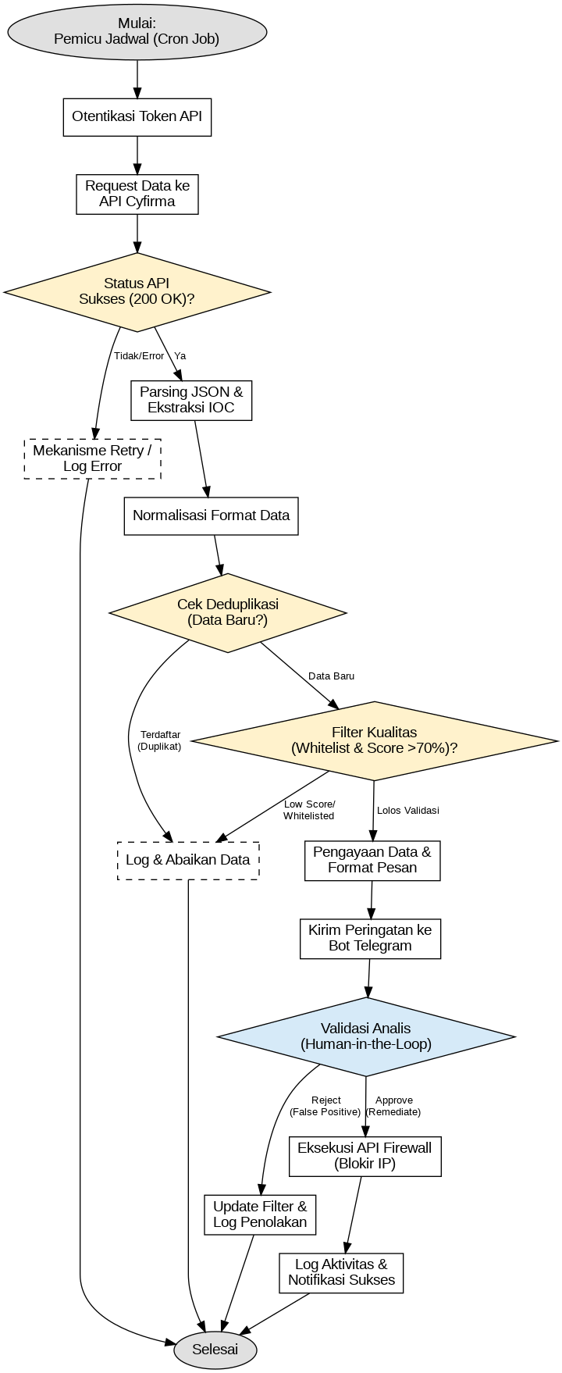
Picture 1 – Flowchart Workflow

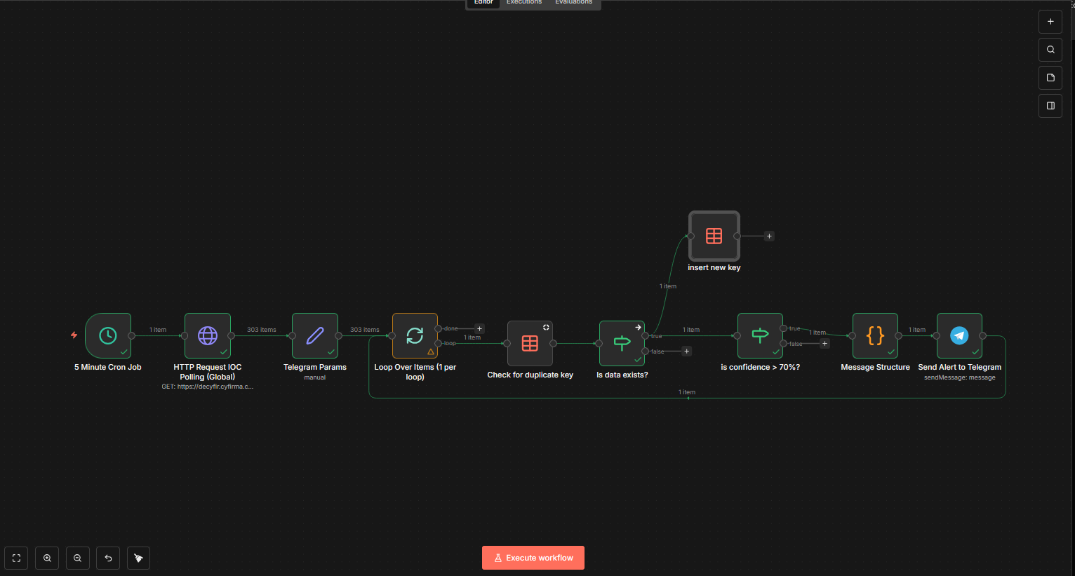
Picture 2 – Workflow pada platform N8n

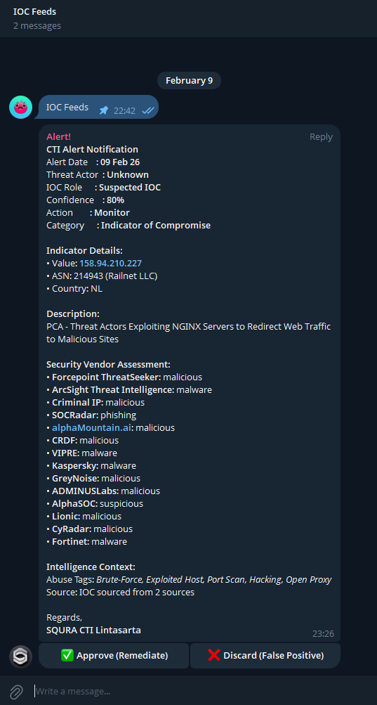
Picture 3 – Contoh Pesan Alert Pada Telegram

Aliran data dirancang untuk meminimalkan hambatan. Data ditarik (poll) dari Cyfirma oleh n8n setiap 5 menit menggunakan API, N8n sudah memfilter dan hanya menampilkan IOC yang sudah terverifikasi dengan confidence >70%, dan didorong (push) ke analis melalui Telegram. Apabila analis sudah validasi alert tersebut dan approve, respons tersebut dikirim kembali ke n8n untuk dieksekusi ke Wazuh EDR agent untuk memblokir IP, URL/Domain, atau Hash tersebut melalui.

Variabel dan Metrik Evaluasi
- Variabel Independen
Metode Alur Kerja: Dibedakan menjadi dua kondisi: (1) Manual (Control Group) dan (2) Otomatis n8n (Experimental Group).
- Variabel Dependen (Metrik Kinerja)
    - Waktu Pemrosesan (Processing Latency = L_{p})
Didefinisikan sebagai selisih waktu antara ketersediaan data di sumber (T_{avail}) dan penerimaan peringatan oleh analis (T_{alert}).
$$L_{p}=T_{alert}- T_{avail}$$
    - Mean Time to Respond (MTTR)
Dalam penelitian ini, MTTR diukur sebagai waktu total dari ketersediaan data hingga keputusan validasi diambil oleh analis (T_{decision}).
$$MTTR =\frac{\sum{(T_{decision}-T_{avail})}}{N}$$
    - False Positive Rate (FPR) pada alert: Persentase peringatan yang dikirim ke analis namun kemudian ditolak (dianggap tidak relevan/aman) oleh analis.
$$FPR=(\frac{Jumlah Alert Ditolak}{Total Alert Terkirim})×100\%$$

Proses Pengumpulan Data
Data dikumpulkan melalui simulasi operasional selama 14 hari kerja.
- Fase Baseline (Manual): Selama 7 hari pertama, tim analis (atau peneliti yang bertindak sebagai analis) melakukan pemantauan manual terhadap dasbor Cyfirma. Setiap kali IOC baru dengan tingkat keparahan "High" muncul, analis mencatat waktu deteksi, melakukan verifikasi manual, dan mengirimkan notifikasi. Semua stempel waktu (timestamp) dicatat.
- Fase Eksperimen (Otomatis): Selama 7 hari berikutnya, sistem n8n diaktifkan. Sistem log n8n dan Telegram secara otomatis mencatat timestamp presisi (milidetik) untuk setiap tahap: Fetch Start, JSON Parse, Filter Decision, Telegram Send, dan User Button Click.
- Skenario Pengujian Stres: Untuk menguji batas sistem, skenario "High Volume Surge" dijalankan dengan menyuntikkan 500 IOC tiruan (dummy data) sekaligus ke dalam alur kerja untuk mengukur throughput dan stabilitas sistem antrian n8n.

Referensi

- J. Zhang, S. Li, W. Huang, H. Jing, and Q. Zhang, “Design and Computational Modeling of an AI-Based Automated Cybersecurity Incident Response System,” IEEE Access, 2025. DOI: 10.1109/access.2025.3603975
- U. F. Abdulrazaq, V. E. Kulugh, S. E. Eluwah, and I. A. Mohammed, “Operational Integration of Cyber Threat Intelligence in Modern Security Operations Centers: A Design Science Approach”, IJCISR, vol. 4, no. 1, pp. 84–94, Jun. 2024.
- S. Sohal, “Correlating SOC Maturity Levels with Incident Response Outcomes: An Empirical Study,” 2024. DOI:10.12732/ijam.v38i10s.1056
- Ismail, R. Kurnia, Z. A. Brata, G. A. Nelistiani, and S. Heo, “Toward Robust Security Orchestration and Automated Response in Security Operations Centers with a Hyper-Automation Approach Using Agentic Artificial Intelligence,” 2024. DOI:10.3390/info16050365.
- H. Pigg, “Threat Intelligence Automation and Optimization Through SOAR Integration,” 2024.
- V. G. Bilali, D. Kosyvas, and T. Theodoropoulos, “Iris Advanced Threat Intelligence Orchestrator—A Way to Manage Cybersecurity Challenges of IoT Ecosystems in Smart Cities,” 2024.
- M. Mennuni, “An Analysis of SOC Monitoring Systems,” 2024. DOI:10.30574/ijsra.2025.14.2.0542
- A. Mareedu, “Autonomous Security Operations Centers (SOC): AI Agents for Threat Triage, Response, and Orchestration,” 2025. DOI: 10.63282/3050-922x.ijeret v6i2p108
- S. M. I. Mahadi, S. K. Mallik, N. R. Shatu, and M. Rahman, “From Reactive to Proactive: Engineering a Next-Generation Cyber Threat Response Emergency Operations Center (EOC) for Financial Institutions,” American Journal of Geospatial Technology, 2025. DOI: 10.54536/ajgt.v4i1.5355

